Лекции ОАО «Технобанк» с целью повышения финансовой грамотности учащейся молодежи в Брестской области
С целью повышения финансовой грамотности учащейся молодежи Брестской области ОАО «Технобанк» провело профилактические лекции для студентов Брестского государственного технического университета и Брестского государственного университета имени А. С. Пушкина. Главной темой было освещение предстоящей деноминации. Также в подробностях было рассказано об особенностях банковских продуктов и кратко – о самом ОАО «Технобанк» и предлагаемых услугах для населения.
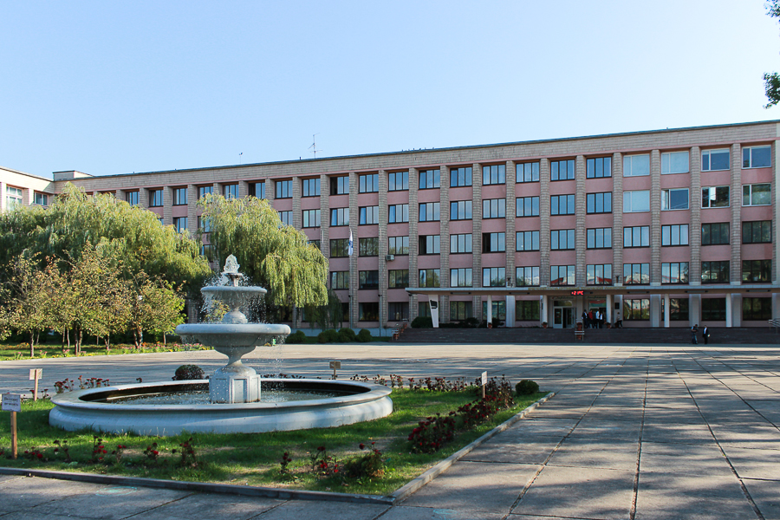Мероприятие вызвало живой интерес у молодежи. Всего лекции посетило порядка 200 человек. Ребята не только с интересом слушали представителя Банка, но также не стеснялись задавать волнующие их вопросы. Так, студенты экономического факультета Брестского государственного технического университета спрашивали о преимуществах работы в банке, интересовались перспективами своего будущего трудоустройства в финансово-кредитное учреждение. А завтрашние химики из Брестского государственного университета имени А. С. Пушкина интересовались у выступавшего: «Из каких сплавов изготовлены монеты, которые в скором будущем появятся в обращении в Республике Беларусь?».
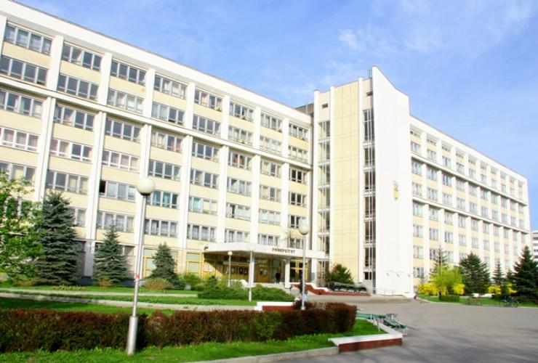Ребятам были розданы сертификаты на оформление карточки национальной платежной системы БЕЛКАРТ «Моцная картка» от ОАО «Технобанк», с освобождением от оплаты за первый год обслуживания.
В итоге, все остались довольны: студенты – полученными знаниями, выступавший – неподдельным интересом и благодарными слушателями!

